TẠO PROJECT QUẢN LÝ SÁCH(CÓ KẾT NỐI DATABASE)

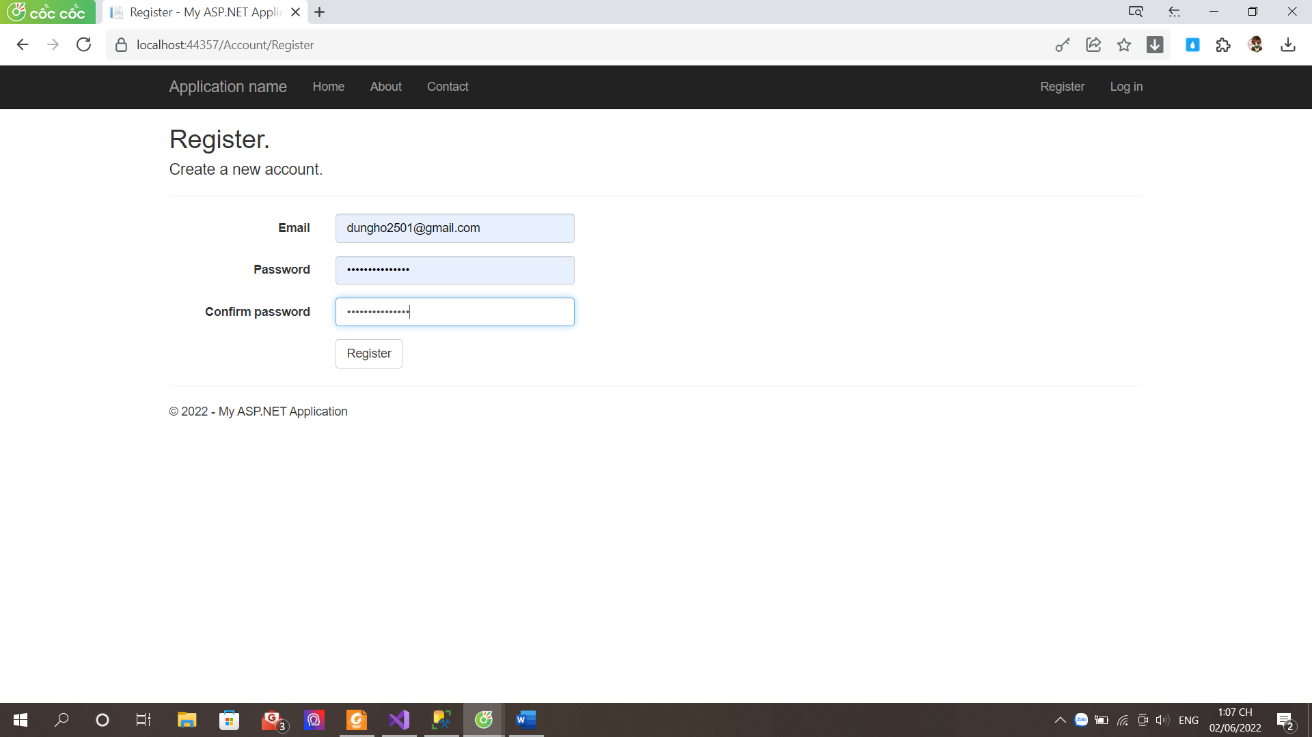

Hình Màn hình đăng ký

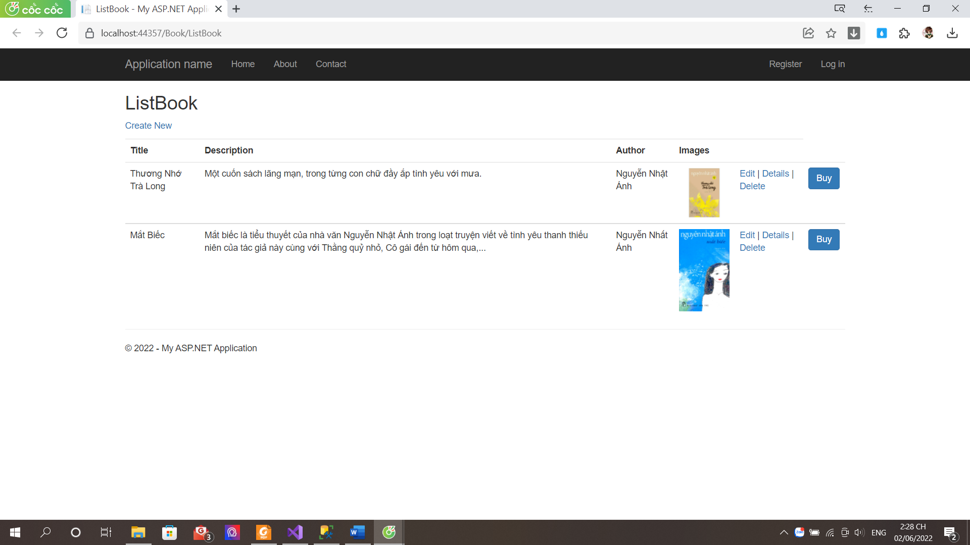

Hình Màn hình hiển thị danh sách

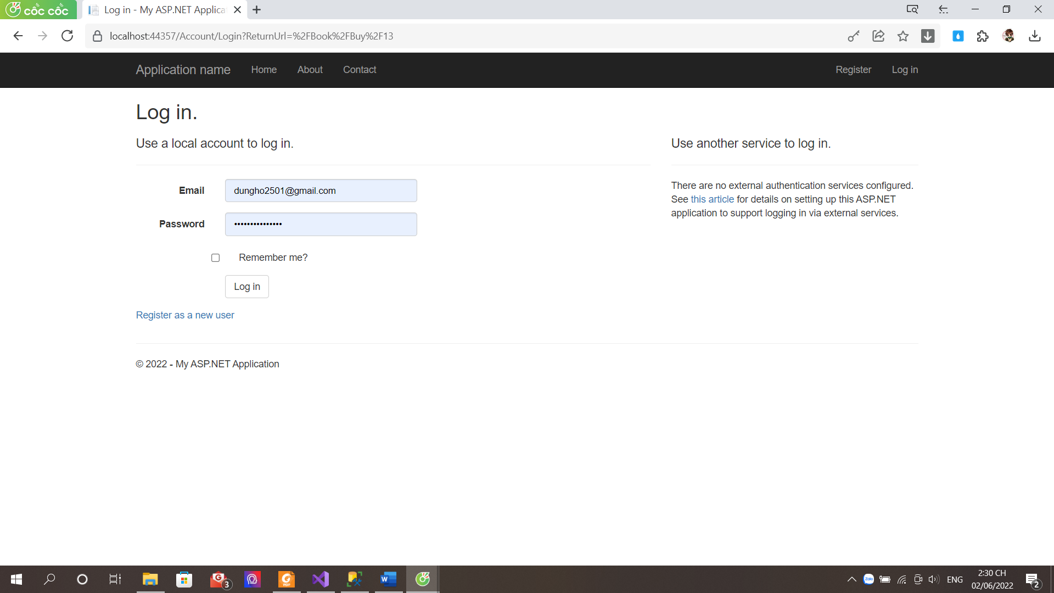

Hình Khi nhấn vào nút Buy, người dùng bắt buộc thực hiện đăng nhập nếu như chưa đăng nhập

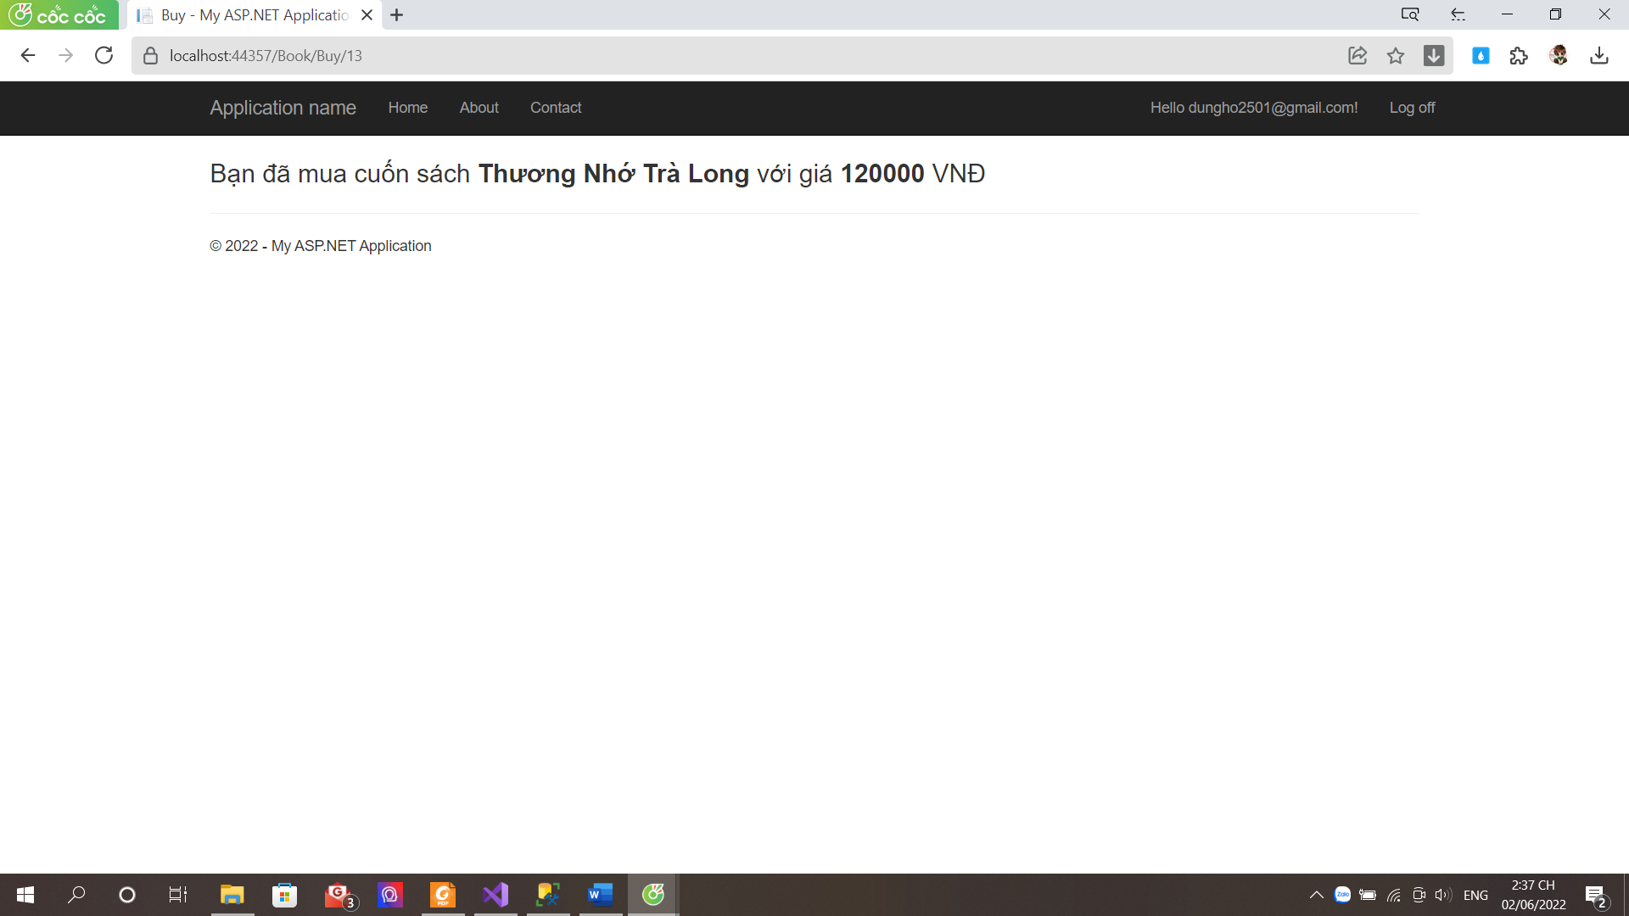

Hình Giao diện sau khi đăng nhập và người dùng thực hiện mua sách

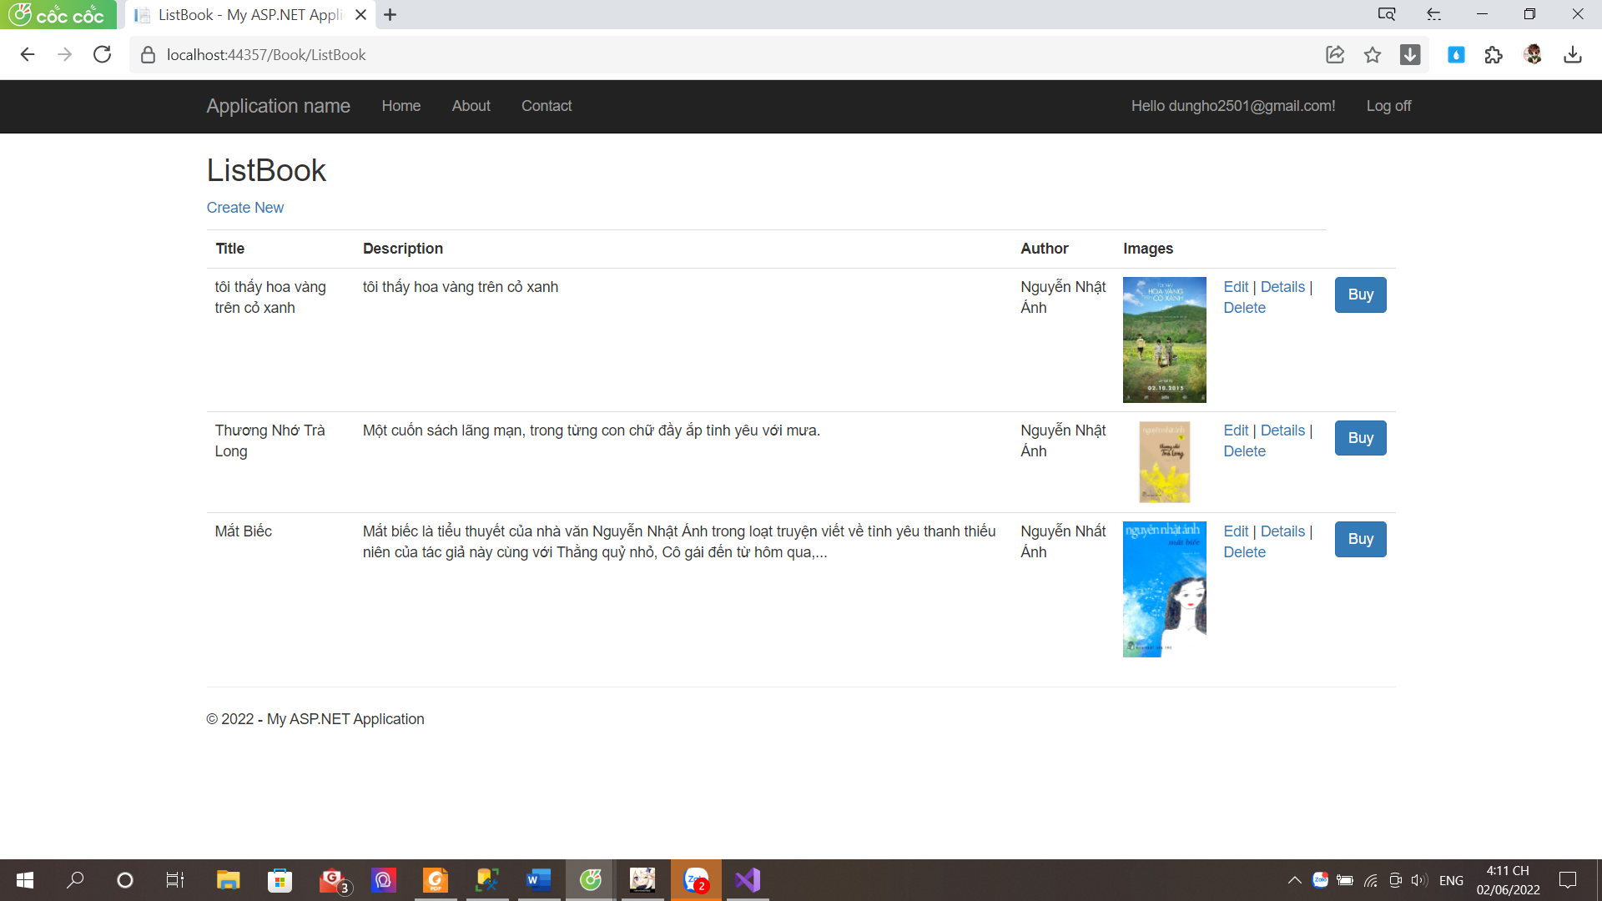

Hình Màn hình sau khi create